VIIKARIN VÄLITUNTIVALVONNAT lv. 2024-2025
- Valvojat käyttävät huomioliivejä / 2 välituntivalvojaa (opet ja ohjaajat)
- Torstain pitkä välitunti opet valvovat (ohjaajien palaveri)
Perjantain pitkä välitunti ohjaajat valvovat (reksi Viikarissa)
Tiistai ensimmäinen välitunti opet valvovat (ohjaajien aamukahvit)

klo | maanantai | tiistai | keskiviikko | torstai | perjantai
8.00  PÄÄSTÖ | Jenna H. | Satu | Riitu | Jenna K. | Anni
8.45 – 9.00 | Anni  Jenna H. | Satu  Riitu | Kirsi  Riitu | Piija  Anni | Satu  Minna L.
9.45 – 10.00 | Piija  Jenna K. | Anni  Katja | Kirsi  Piija | Riitu  Jenna H. | Anna  Minna L.
10.00 – 10.15 | Minna M.  Anna | Anni  Minna L. | Jenna K.  Minna M. | Riitu  Jenna H. | Anna  Piija
12.00 – 12.15 | Simo  Satu | Simo  Jenna K. | Niina W.  Simo | Satu  Niina W. | Anni
13.00 – 13.15 | - | - | Minna L.  Niina W.  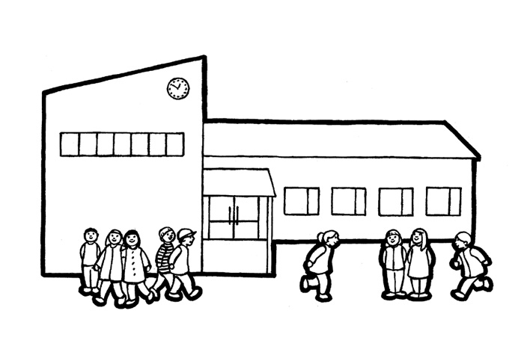 | Satu | -

